Подвижная игра «Логические дорожки»
Цель игры: Развитие наглядно-образного мышления на основе использования условно-схематических изображений для ориентировки на дороге. Закрепление знаний по знакам дорожного движения.
Количество участников: на каждую дорожку по одному человеку.
Оборудование: дорожные знаки, самокаты, лопата, стакан с водой, фрукты.
Ход игры: Перед играющим находится дорожка с дорожными знаками, по которой нужно пройти. Чтобы правильно пройти эту дорожку, необходимо соблюдать все знаки. Выигрывает тот, кто первым дойдёт до финиша, не нарушая правил.
Вариант №1

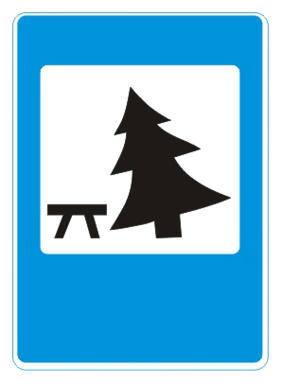
Вариант №2

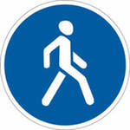

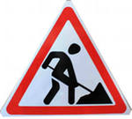

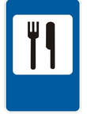

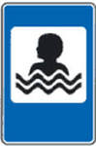

Вариант №3

